NEU – Ganzjährige Abgabe von Problemstoffen möglich
Problemstoffe sind gefährliche Abfälle, die üblicherweise in privaten Haushalten anfallen. Das sind z.B: Fieberthermometer, Batterien, Lacke und Farben, Medikamente, usw. Problemstoffe gehören weder in den Mistkübel noch in den Abfluss. Sie sind – achtlos weggeworfen – nicht nur für die Umweltschädlich, sondern können auch die Gesundheit von Menschen und den Lebensraum von Tieren und Pflanzen gefährden.
Daher wurde in Neustift bereits vor XXX Jahren mit der getrennten Sammlung von Problemstoffen aus Haushalten begonnen. Aufgrund der kontinuierlich hohen Sammelbereitschaft der Neustifter BürgerInnen wird nun die ganzjährige kostenlose Abgabe von Problemstoffen am Recyclinghof XXXX angeboten.

Wie erkenne ich Problemstoffe?
Produkte, die mit einem dieser Zeichen gekennzeichnet sind, gehören in die Problemstoffsammlung:
 |  |  | 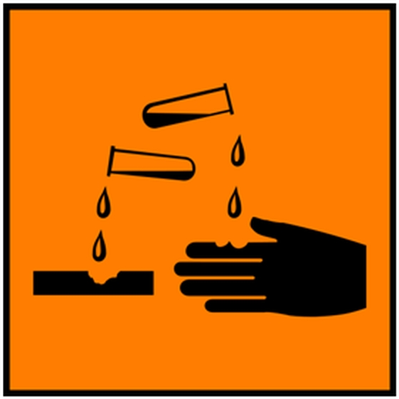 |  |  | 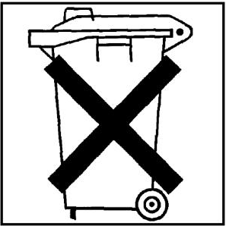
giftig | gesundheits-schädlich | leicht entzündlich | ätzend | explosions-gefährlich | umwelt-gefährlich | nicht in den Haushalts-müll
VERGIFTUNGSNOTRUF: 01 406 43 43

Wie bewahre ich Problemstoffe richtig auf?
- Verwahren Sie die anfallenden Problemstoffe an einem sicheren Ort (geschützt vor Kindern und Haustieren) – am besten mit kindersicheren Verschlüssen
- Bewahren Sie Problemstoffe bis zur endgültigen Entsorgung in der Originalverpackung/Gebinde auf. Füllen Sie NIE flüssige Stoffe in beschriftete Behälter (Getränkeflaschen) um!
- Auf keinen Fall verschiedene Problemstoffe zusammenschütten, da können gefährliche, sogar explosive Mischungen entstehen.

Ab sofort können zu den Öffnungszeiten Problemstoffe aus Haushalten kostenfrei abgegeben werden
Hier ein Auszug der wichtigsten Problemstoffe:
- Nagellacke und –entferner
- Haarfärbemittel
- Laugen und Laugenreste (z. B. Sanitärreiniger, Chlor, Schwimmbad-chemikalien)
- Säuren, Säurereste (z. B. Schwimmbadchemikalien)
- Motor- und Getriebeöle (z. B. Ölfilter)
- Putz- und Reinigungsmittel, private Werkstättenabfälle (z. B. Putzlappen mit Lösungsmitteln und Öl verunreinigt, Frostschutzmittel)

- Pflanzenschutz – und Schädlings-bekämpfungsmittel
- Farben und Lacke (z. B. Dispersionsfarben)
- Medikamente
- Batterien (z. B. Knopfzellen, Starterbatterien)
- Spraydosen mit Restinhalten (z. B. Haarsprays, Deosprays, Sonnen-schutzmittel etc.)

Was gehört nicht in die Problemstoffsammlung?
- Medikamentenfläschchen und –blister (restentleert)
- Leere Gebinde (z.B. Kunststoffflaschen von Kosmetika, Reinigungsmittel, etc.)
- Leere Pumpzerstäuber

Vermeiden Sie unnötige Problemstoffe!
Im Haushalt: Chlorhaltige und höchst aggressive Sanitärreiniger ersetzt man durch Wasser und Schmierseife. Essig, mit Wasser verdünnt entfernt zuverlässig Kalk und Urinstein
Beim Heimwerkern: Kaufen Sie nur so viele Farben und Lacke, wie Sie tatsächlich benötigen. Berechnen Sie die Fläche, die gestrichen werden soll, möglichst genau.
Besonders umweltfreundliche Farben und Lacke erkennen Sie am „Österreichischen Umweltzeichen“.

Rücknahmeverpflichtung vom Handel wahrnehmen!
Bei einigen Produkten gibt es ein Rückgaberecht seitens der Konsumenten. In diesem Fall ist im Kaufpreis der Entsorgungsbeitrag bereits enthalten. So können z.B. gebrauchte Batterien, Lampen, Akkus, Motoröl und auch Medikamente (freiwillige Rücknahme durch Apotheken) kostenlos vom Handel entgegen genommen werden

